муниципальное общеобразовательное бюджетное учреждение
средняя общеобразовательная школа №30 города Таганрога

«Исследовательская деятельность учащихся – инструмент учителя в воспитании экологической грамотности»

Автор проекта:
Голота Наталья Александровна,
МОБУ СОШ30,
учитель химии,
высшей категории

г. Таганрог
2015г.

Оглавление
1. Введение
2. Основная часть……………………………………………………………….4
2.1. Воспитание экологической одаренности…………………………………4
2.2 Исследовательская деятельность – ключ к экологической грамотности..5
2.3. Защита экологических проектов…………………………………………...6
2.4. Экологические проекты - шаг в будущую профессию………………….. 10
2.5. Юные исследователи окружающей среды………………………………...11
2.6. Экологические проблемы, лучше наблюдать в полевых условиях……..12
3. Выводы………………………………………………………………………..14
4. Список используемой литературы…………………………………………..15

1. Введение
Актуальность: с каждым годом на планете ухудшается экологическая ситуация и все эти проблемы в будущем будут решать нынешние школьники. Если ребята с детства научатся бережному отношению к окружающей среде, то природа будет сохранена для будущего поколения. Поэтому воспитание экологической грамотности у моих учеников одна из главных моих задач в воспитании.
Цель экологического образования: формирование творческой личности, ориентация на ценность процесса познания.

Для осуществления цели решались задачи:
1. Воспитывать интерес к познанию мира, к углубленному изучению естественных задач и бережному отношению к природе.
2.Развивать навыки самостоятельной работы с научной литературой.
3.Развивать у учащихся навыки научно-исследовательской деятельности.
4.Использовать полученные знания на практике, анализировать, делать выводы и предлагать пути решения экологических проблем.
5. Воспитывать патриота своей Родины через экологические проекты и акции.

Практичность: данные исследовательские проекты воспитывают не только экологическую грамотность. Но и помогают многим выпускникам- исследователям правильно выбрать будущую профессию и стать успешным студентом и затем специалистом.
Новизна: проектная деятельность применяется давно в школах, но в моей школе успешно внедряю эту технологию только я. Результаты применения данной технологии награды моих учеников на конкурсах разных уровнях, в плоть до ежегодных Всероссийских.

2. Основная часть
Существующий многие годы опыт учебно-исследовательской деятельности учащихся стал базой для разработки новых подходов в образовательном экологическом подходе. Освоение инновационных технологий, направленных на изменение характера образования, от приоритетов усвоения суммы ЗУН, к поисковому, мотивирующему обучению учащихся и к их самоопределению. Исследовательская деятельность стала приобретать широкое распространение и стала одной из важных составляющих в экологическом образовании. Огромная ответственность лежит на современной школе, которая должна научить каждого ученика жить в мире, постоянно и быстро меняющемся. Анализируя различные подходы к решению этой сложной проблемы, считаю, что вовлекая учащихся в исследовательскую экологическую деятельность можно много добиться. Свой проект посвящаю моим талантливым и одаренным экологам.
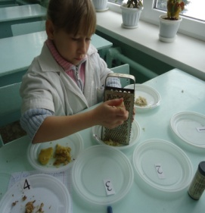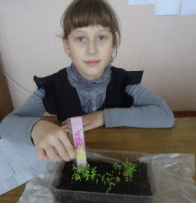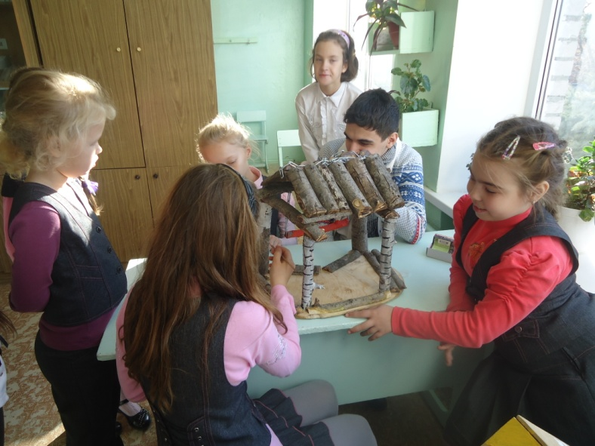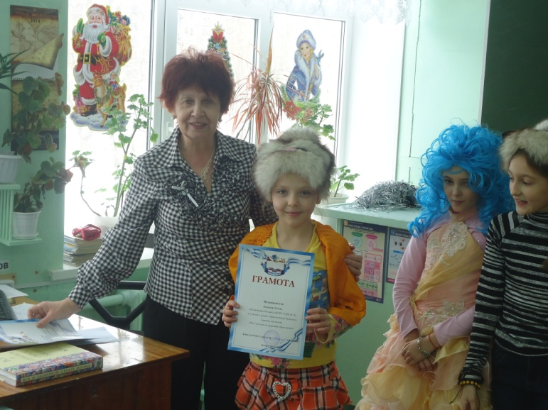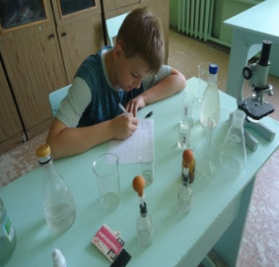
Рис.1 Возможно – будущие ученые
2.1.Воспитание экологической одаренности
Среди самых интересных и загадочных явлений природы детская одарённость традиционно занимает одно из ведущих мест. Ни у кого не вызывает сомнений важность своевременного обнаружения одарённого ребёнка и дальнейшего развития его способностей. Для успешного развития такой одарённости необходимо применение активных методов личностно - ориентированного обучения. Это новая парадигма образования, научно обоснованная педагогическая стратегия и тактика, обеспечивающая становление ученика как субъекта, как личность, не только в общем развитии, но и в экологическом воспитании. Для успешного развития такой одарённости необходимо применение активных методов личностно - ориентированного обучения и поэтому разработала, и успешно применяю проект «Творческие проекты одаренных детей»
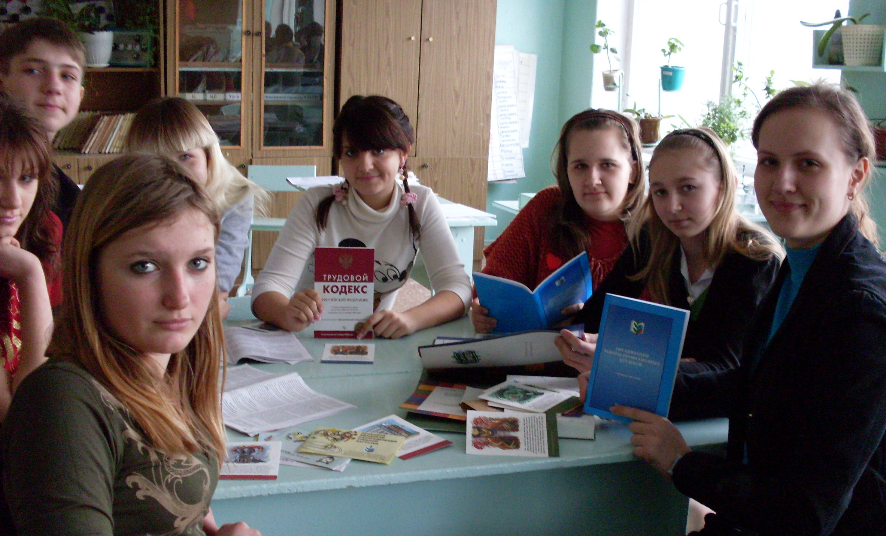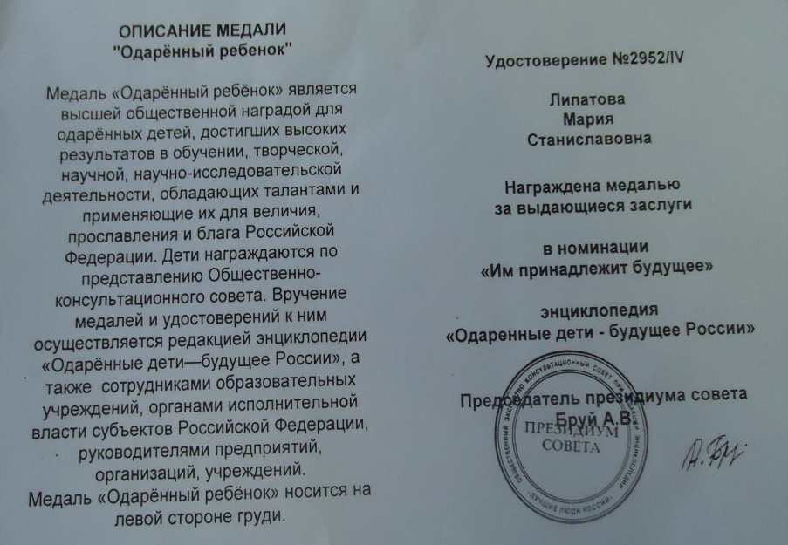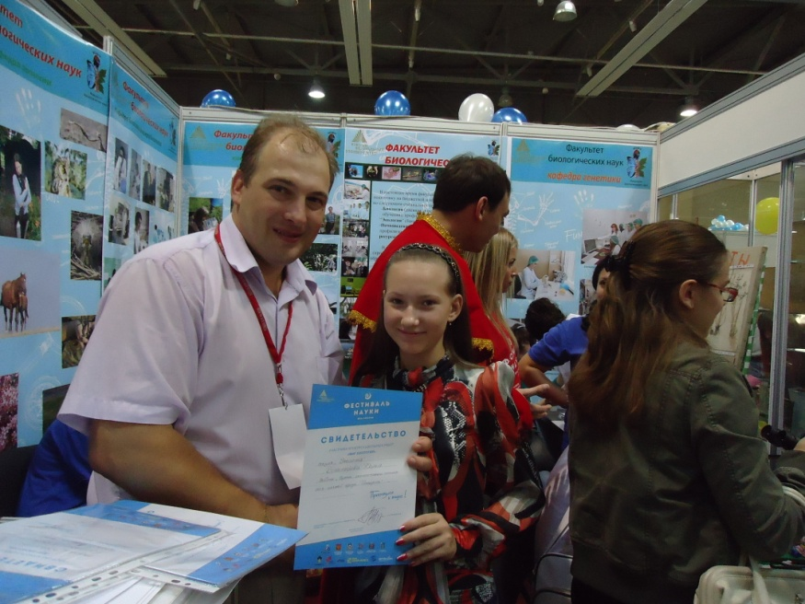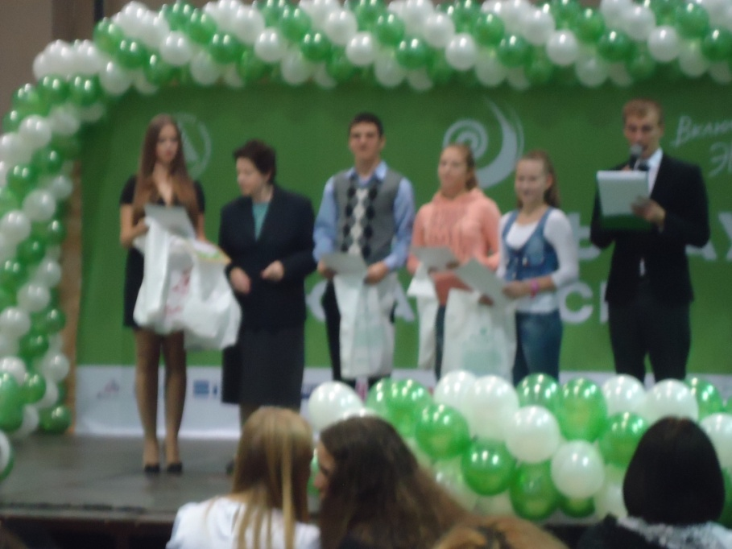
Рис. 2 Мои талантливые и одаренные ученики могут провести занятия в кружках и блестяще выступить на конференциях
2.2. Исследовательская экологическая деятельность
На мой взгляд, развитию общей одарённости детей в современном образовательном пространстве, может способствовать целенаправленная исследовательская экологическая деятельность. При этом учащиеся обучаются работе с дополнительной и научной литературой, совершенствуют умение писать сначала доклады, потом рефераты по интересующей теме, и в итоге выполняют исследовательскую работу, которую представляют на школьной научно-практической конференции, затем и на различных конкурсах от муниципальных до Всероссийских.
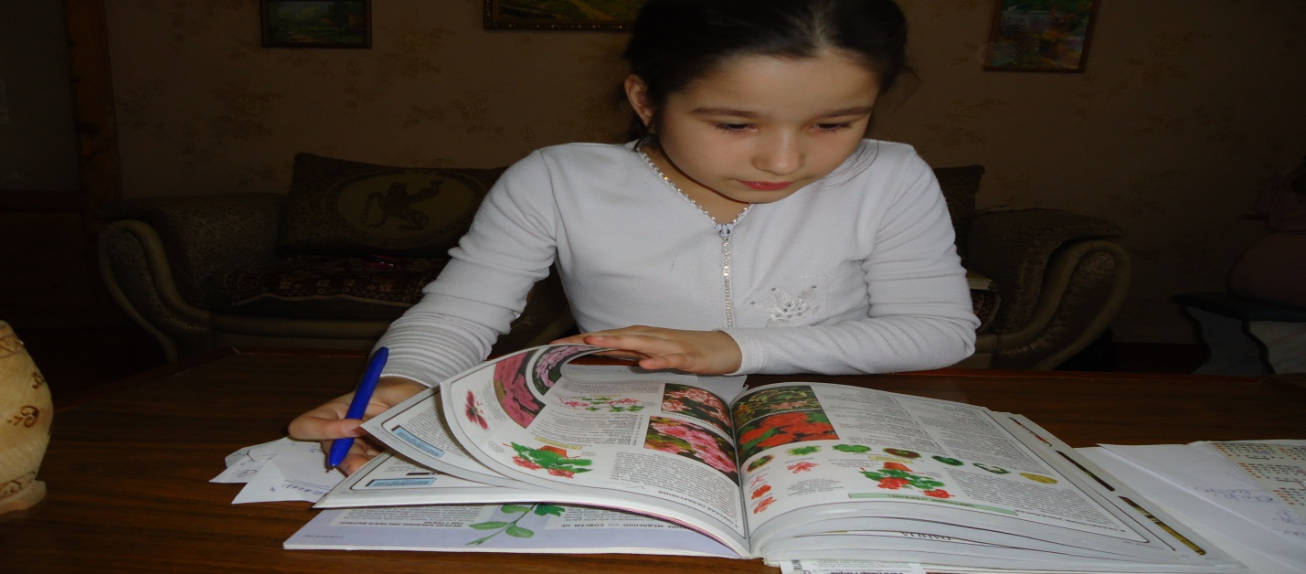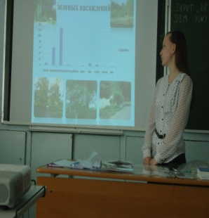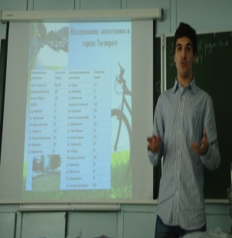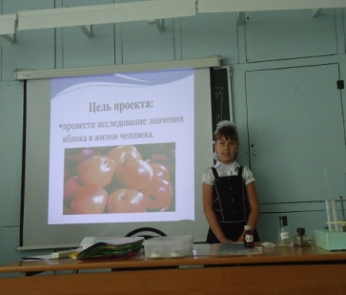
Рис. 3 Изучу все по книгам и выступлю на школьной конференции
Исследовательскую деятельность школьников можно рассматривать, как один из вариантов проектной деятельности, требующий длительной специальной подготовки. Выполнение самостоятельного исследования требует от школьников не только значительных затрат времени, но и методологической оснащённости, определённых знаний. Поэтому я разработала программы «Экология моего города и здоровье его жителей» с широким спектром экологических проблем для старшеклассников и «Экологические паутинки» для начальной школы. Вовлечение школьников в исследовательскую деятельность является традиционным для нашей школы на протяжении последних пятнадцати лет.
Считаю, что исследовательская работа-это не только условие успешной самореализации творческой личности, но и возможность общения с единомышленниками-сверстниками и взрослыми. Ребята с увлечением и глубокой убеждённостью в своих результатах отстаивают свою точку зрения в спорах на различных конференциях.
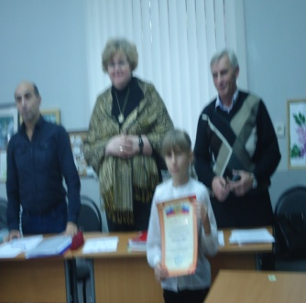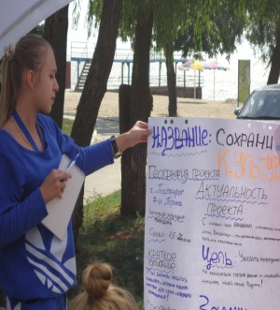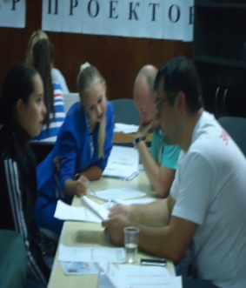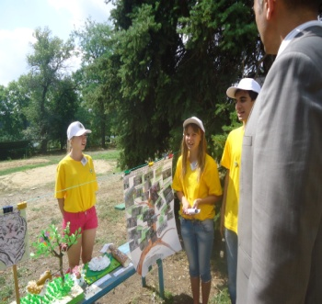
Рис. 4 Результаты своих исследований всегда достойно представим на конференциях, форуме «Молодая волна», Экологическом слете
2.3. Защита экологических проектов
Администрация нашего города и Управление образования большое внимание уделяют экологическому воспитанию учащихся и проводят ежегодные городские экологические чтения, а лучшие работы печатают в сборнике «Экоэрудит» и дарят ребятам. Экологические чтения проводятся с целью создания возможности для проявления инициативы учителей в области экологического образования, с целью привлечения внимания к талантливой молодежи. Для организации этих чтений привлекаются педагоги - ученые (ТТИ ЮФУ, ТГПИ), представители природоохранных организаций, учителя школ города, которые передают свой опыт и мастерство, знакомят учащихся с наиболее актуальными экологическими проблемами региона. Мои исследователи – экологи принимают самое активное участие в этом престижном для всех школ мероприятии и становятся победителями и призерами.
В 2010 г. первое место было присуждено проекту Лисициной Валентине, ученице 9 класса, которая исследовала влияние окружающей среды на экологию военного городка. В своем проекте Валентина не только вскрыла экологические проблемы загрязнений окружающей среды, но и предложила пути их решения. Выпускала листовки с обращением к жителям городка не загрязнять место проживания, выходить на субботники и благоустраивать придомовую территорию.
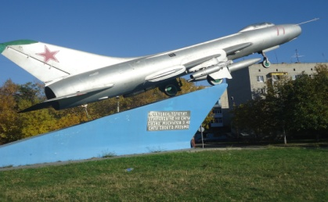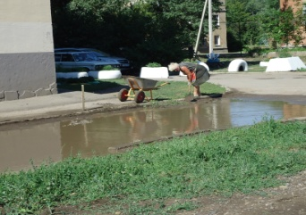
Рис. 5 Проблемы военного городка (2010-2014 годы)
В 2009 г. Липатова Мария, ученица 10 класса, представила свой проект «Экологическая оценка Миуского лимана», который заинтересовал всех актуальностью проблемы и практическим применением заключений Марии.
Бальная оценка состояния Миуского лимана
Параметры | Баллы
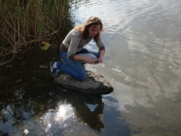 Состояние русла | 8
Гидрологические изменения | 3
Прибрежная зона | 4
Стабильность берегов | 4
Прозрачность воды | 5
Обогащенность воды биогенными элементами | 6
Барьеры для движения рыб | 10
Оценка укрытий для рыб | 4
Наличие омутов | 3
Оценка местообитаний беспозвоночных | 4
Затенённость русла | 1
Степень заиления порогов | 1
Вывод: средний балл 4.4 – состояние реки плохое

В 2013 году большой интерес вызвал проект ученицы 9 класса Богатыревой Дарьи «Экологическое состояние пляжей города», своевременно поднятой проблемой. Дарья организовала и провела субботники «Чистый берег», в которых активно участвовали школьники и администрация города.
Таблица 1. Комплексная оценка органолептических показателей воды
Пляжи | Цветность | Мутность | Запах | Осадок | Итоговые баллы
«Приморский» | 6 | 5 | 6 | 3 | 5
«Медуза» | 8 | 4 | 5 | 4 | 5.3
«Елисеевский» | 8 | 7 | 7 | 5 | 6.8
«Солнечный» | 8 | 6 | 5 | 4 | 5.75
«Центральный» | 8 | 7 | 7 | 5 | 6.8
Вывод: экологическое состояние пляжей города удовлетворительное
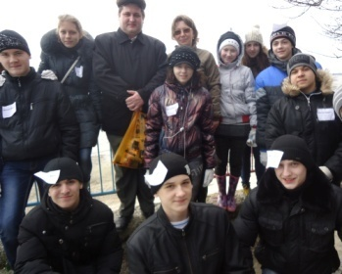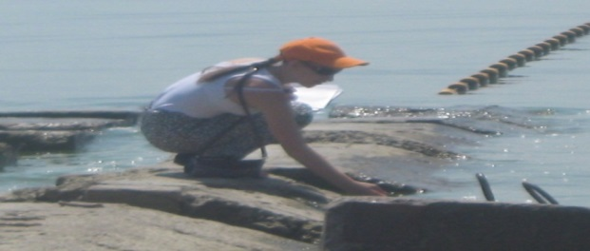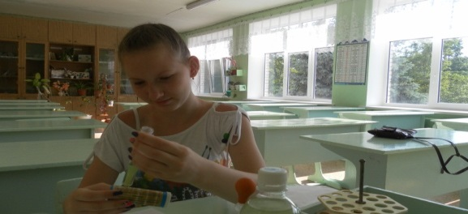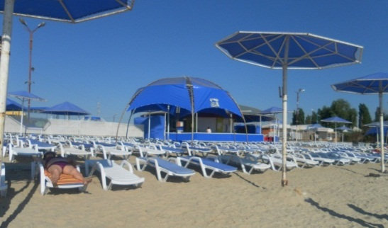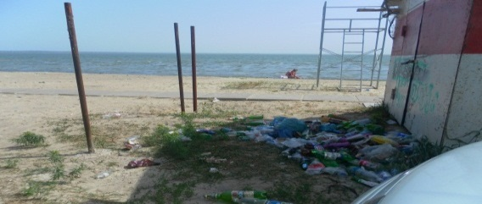
Рис.6 На пляжах всегда много работы, чтобы они были чистыми
В 2009 г. всех заинтересовал на весенней сессии в ДАНЮИ проект ученицы 7 класса Монченко Д. «Как живешь моя родниковая долина?». Эта одаренная девочка не только учится на все пятерки , но и находит время бороться за жизнь родников в селе Политотдельское.
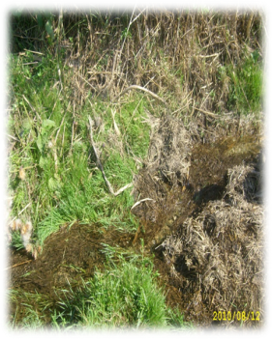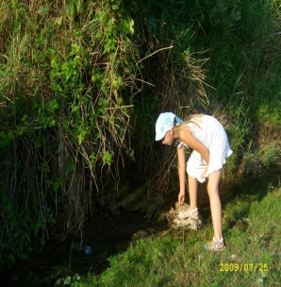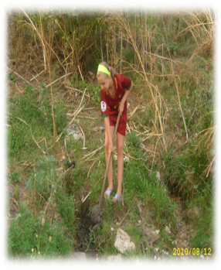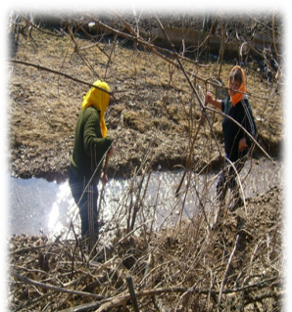
Рис.7 Изучить родники и оказать им помощь для Дианы - легко!

В 2010 году заинтересовало природоохранные органы выступление Михайловой Дарьи, ученицы 10 класса, «Экологическая оценка Таганрогского залива в районе торгового порта», в котором она убедительно доказывала негативное влияние порта на залив.
Диаграмма результатов водородного показателя 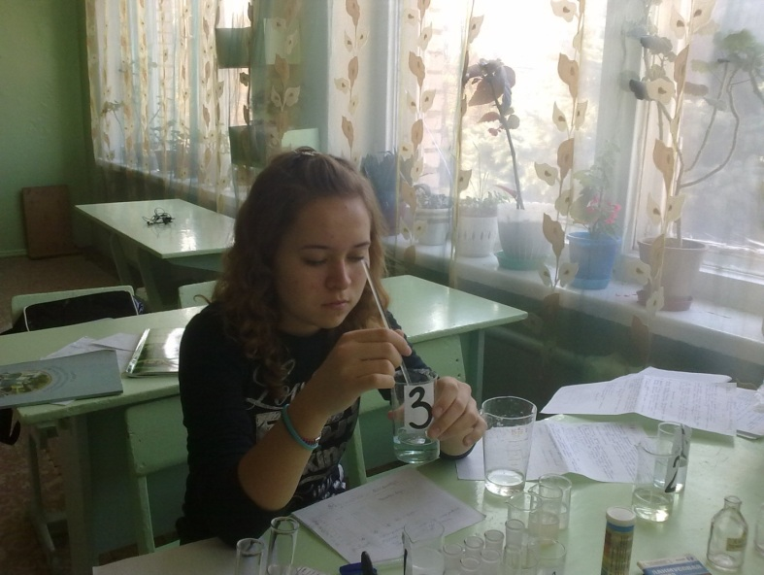
Вывод: береговая-7,4;10м-7,3;15м -7,8.Береговая вода слабощелочная среда;
10м от берега –слабощелочная среда; 15 м от берега – щелочная среда.
С 2009 года на базе ГОУВПО «ТГПИ» проходит конференция Ассоциация ученических научных обществ г. Таганрога, где ребят выслушивают ученые, дают советы в их исследованиях. Живой интерес вызвал проект ученицы 8 класса Одежной А. «А, я выбираю жизнь!», в котором Анна убедительно доказала пагубность пристрастия к наркотикам, используя живой организм аквариумных моллюсков. Сейчас Анна студентка Курского медицинского университета.
Диаграмма результатов действия наркотических веществ на моллюски

Исследования показали, за самое короткое время – 0,6 мин. моллюски прекратили свою двигательную активность в растворе с 8 каплями димедрола.

2.4. Экологические проекты – шаг в будущую профессию
Проектно-исследовательская деятельность, как никакая другая, позволяет учащимся с признаками одарённости реализовать свои возможности, продемонстрировать весь спектр своих способностей, раскрыть таланты, приблизиться вплотную к своей будущей профессии. Успехи моих учеников это убедительно доказывают. Мои талантливые экологи - исследователи сначала выступают на конкурсах разного уровня, а затем становятся и студентами избранных ВУЗов.
Экологические исследования помогли определиться с выбором профессии и Лисициной Валентине, которая в 2010 г. стала лауреатом научно – практической конференции «Ученые будущего» в Санкт- Петербурге, а сейчас она студентка биолого-почвенного факультета ЮФУ.
Ученица 11 класса Выгонюк Алёна, занималась исследовательской деятельностью с 8 класса. В 2009 г. она награждена дипломом 1степени в ДАНЮИ на весенней сессии за работу «Исследование влияния атмосферных осадков на окружающую среду». Нами было исследовано 59 дождей, 2 града и 5 снеговой воды. Алёна теперь учится на химическом факультете ЮФУ.

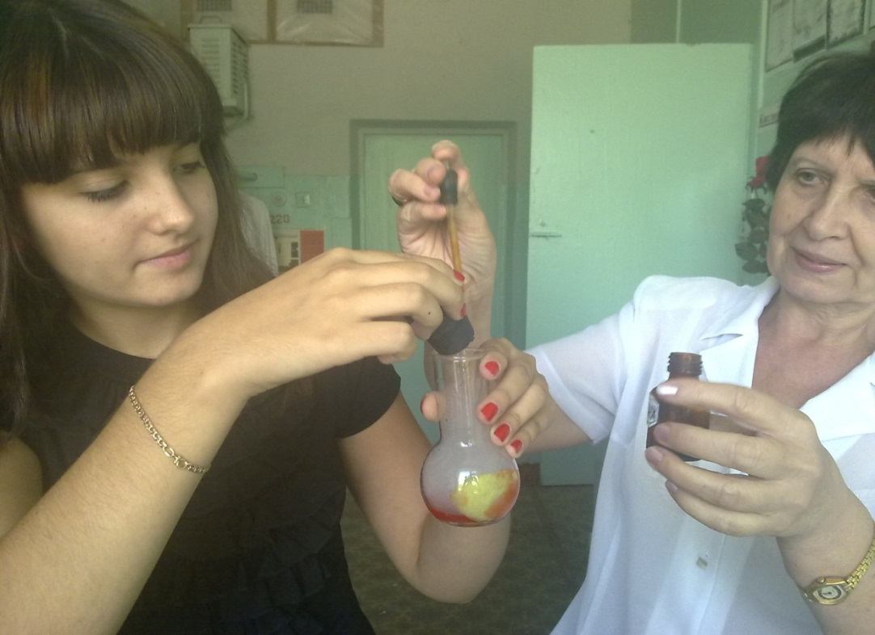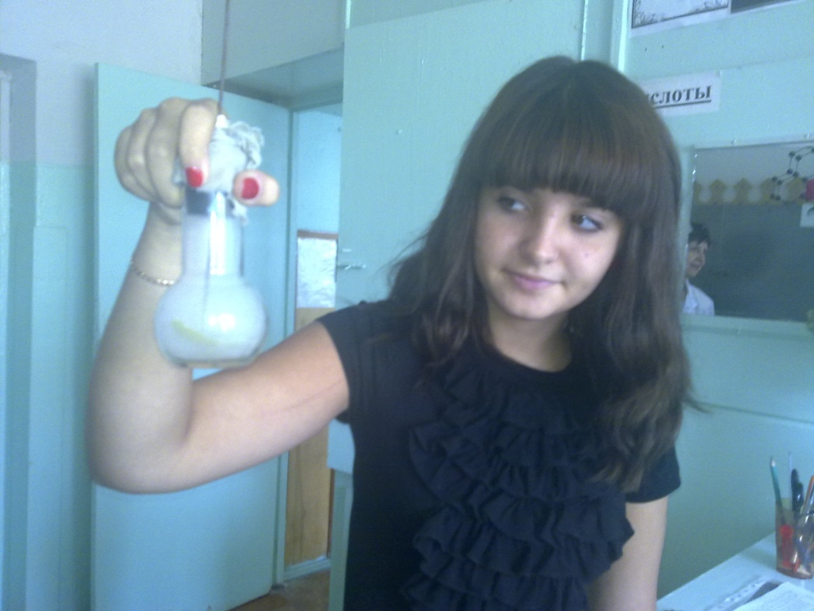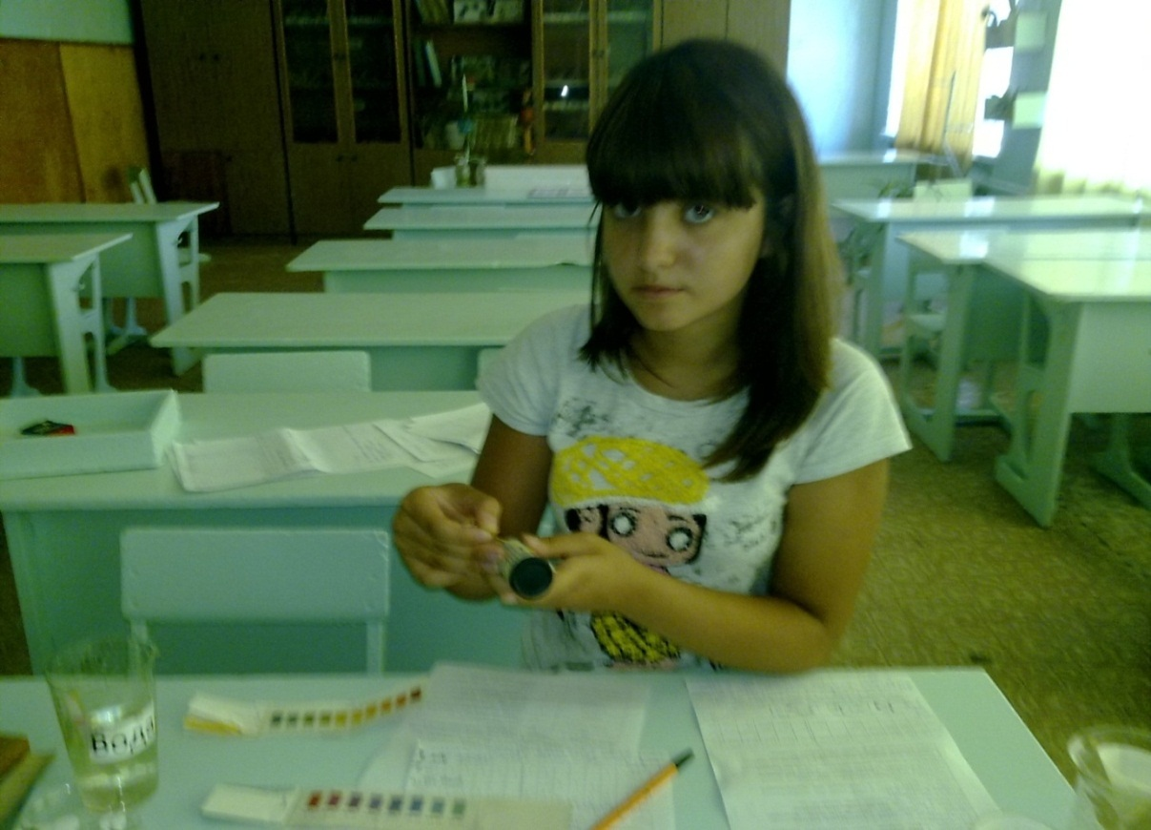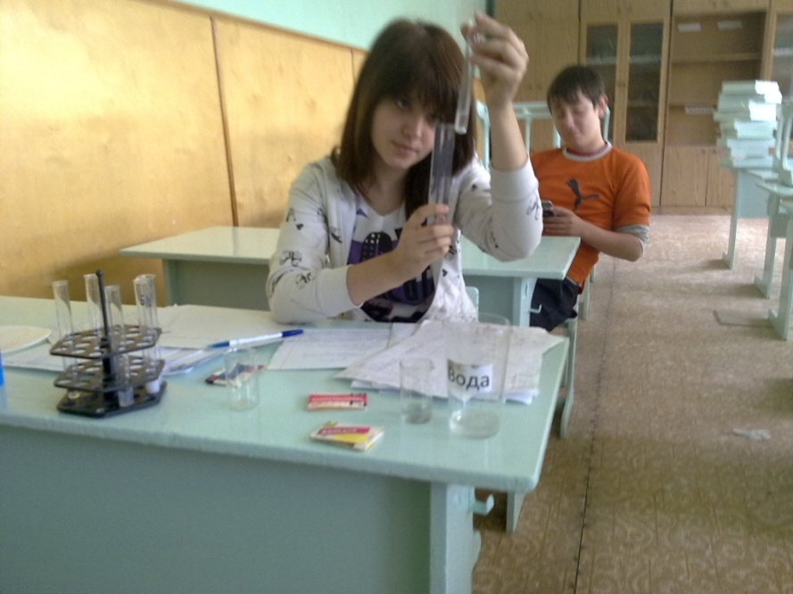
Рис.8 Кислотные дожди отрицательно влияют на все живое
Липатова Мария несколько лет была лидером и образцом для ребят в создании творческих исследовательских проектов. В 2010 году Марии вручили правительственную медаль «Одаренный ребенок» и занесли в списки энциклопедии «Одарённые дети - будущее России». Это высшая общественная награда для одаренных детей, достигших высоких результатов в обучении, творческой, научно- исследовательской деятельности. Сейчас Мария студентка Петербургского университета на юридическом факультете, но направление избрала – природоохранное.
2.5. Мои юные экологи исследователи окружающей среды
Чтобы пройти путь к своей мечте, необходимо потрудиться и ученикам, и учителю. Начиная создавать проект, я внимательно присматриваюсь к ребенку, изучаю его интересы, узнаю его наклонности, беседую с родителями, и только после этого мы выбираем тему проекта. Не всегда удается заинтересовать ученика темой работы и тогда приходится менять ее. Ведь без влюбленности в свою работу (это у меня главное требование) победы не достичь. Но ко мне приходят дети только в 8 классе, поэтому сейчас уже 3 года занимаюсь исследовательской деятельностью с 1класса. Мои исследователи уже в 3 классе и отбоя нет. Вот и выискиваю, где бы им поучаствовать. Они с моими старшеклассниками участвуют на равных в городских экологических чтениях, ЮФУ проводит конкурсы и принимает малышей, областной конкурс МАНЮИ. а также Всероссийские конкурсы. В школе ежегодно провожу две научно-практические конференции, где выступают и мои маленькие исследователи. В 2015 году наконец-то мои умники( 6 человек 4 класса) защищали свои экологические проекты в ТГПИ «Первые шаги в науку» и в первой городской естественнонаучной исследовательской конференции «Научный импульс». Результаты превзошли все ожидания, все стали победителями и призерами. Я знаю, что многие не верят, что дети сами могут создавать проекты, но ведь и большие вначале сами не могут. Всегда рядом я и родители. А сколько счастья у этих детей, когда они добиваются результатов!
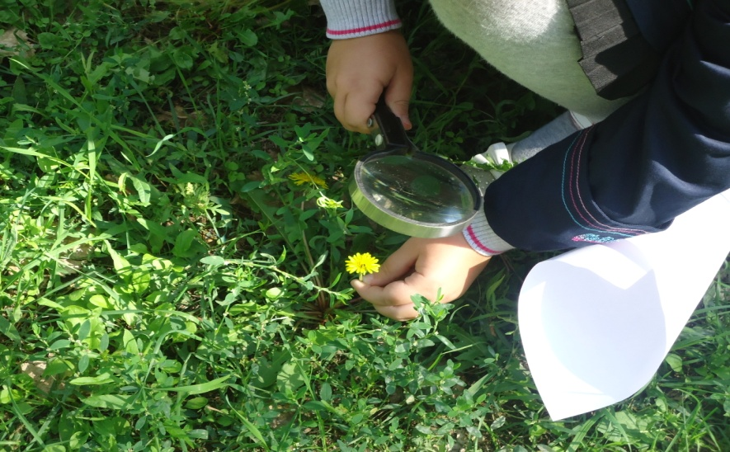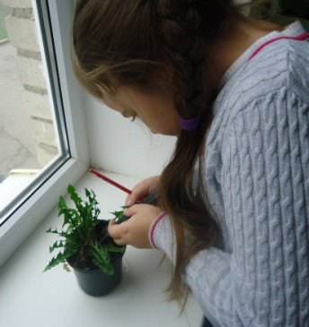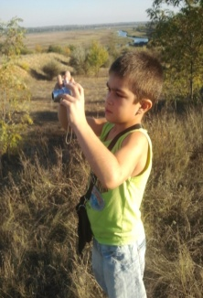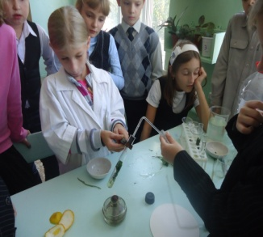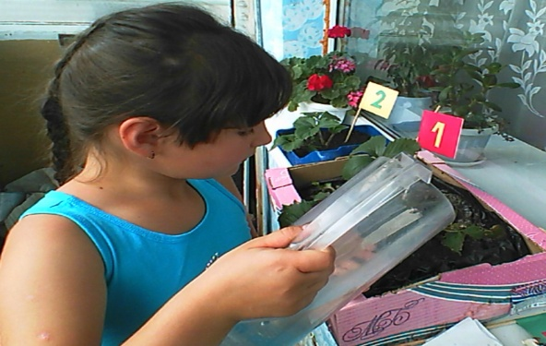
Рис.9 Это мои юные исследователи - экологи
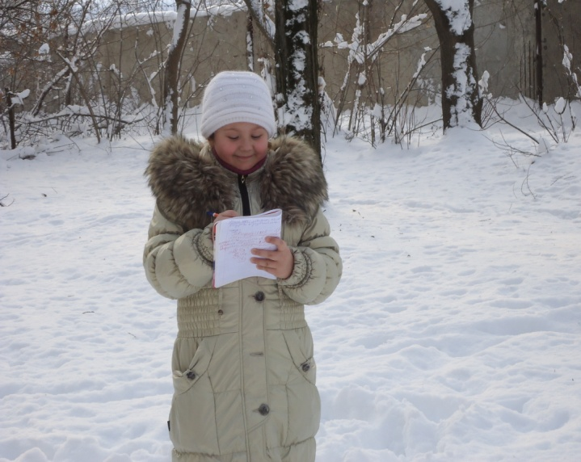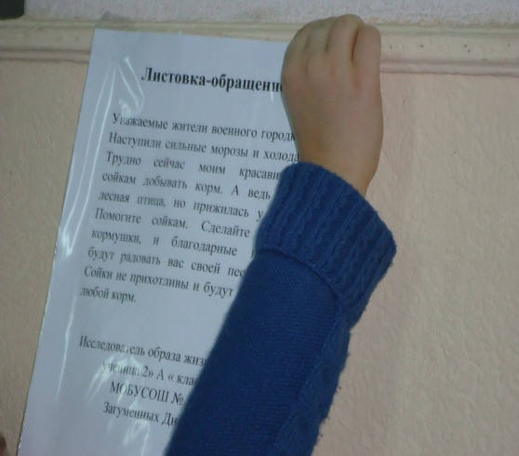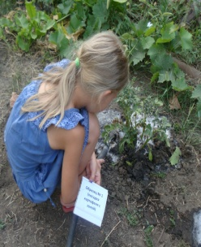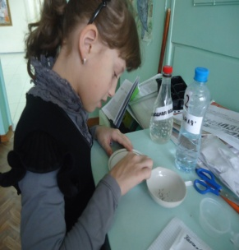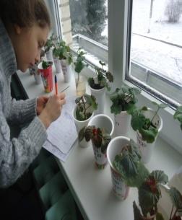
Рис. 10 Трудолюбивей, чем мои исследователи – нет!
2.6. Экологические проблемы лучше наблюдать в полевых условиях
Исследовательская работа начинается с подборки литературы, ее изучения. Только после этого приступаем к исследованиям. В процессе работы наступает момент, когда ученик перестает видеть во мне учителя. Он начинает воспринимать меня как соратника. При таком сотрудничестве творческий успех обеспечен. Мы можем спорить, отстаивая свои точки зрения, и всё же находить конструктивное решение. Исследования мы проводим не только в лаборатории, но и в полевых условиях, выезжая к исследуемому объекту: реке, морю, родникам, пасеке, полю, парку. В полевых условиях проводим визуальную и органолептическую оценку качества воды, исследуем биоиндикаторы, позволяющие судить о пригодности воды и её экологическом состоянии. Изучаем медоносную флору и фауну, лекарственные и ядовитые растения, разновидности пернатого мира, древесные насаждения, загрязнение пляжей. У юных исследователей всегда в руках дневник наблюдений, в который они записывают результаты исследований, зарисовывают, делают чертежи. Обязательное орудие добывания информации - фотоаппарат. Родители, видя увлеченность детей, покупают хорошие фотоаппараты. Многие химические анализы проводим в полевых условиях, чтобы показатели качества воды были верными. Выезжая к водным источникам, мы проводим субботники по уборке территории прибрежной зоны, привлекая местных жителей, тем самым пропагандируем нормы охраны окружающей среды. Если мы изучаем растительность, то делаем гербарии, которые используют преподаватели биологии на уроках. Изучая пчел, сделали коллекцию продукции пчеловодства и гербарий тридцати медоносов Ростовской области. Полевые исследования не только углубляют экологические знания учащихся, но и знания, полученные при изучении учебных предметов как биология, химия, география, история.
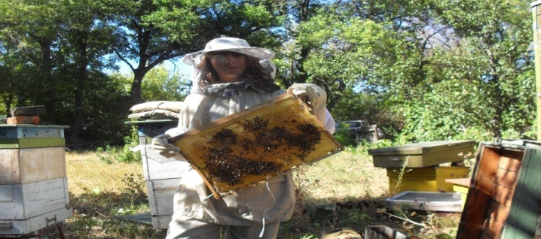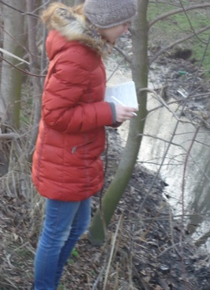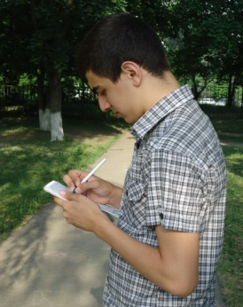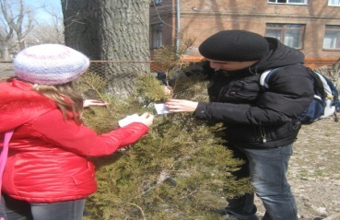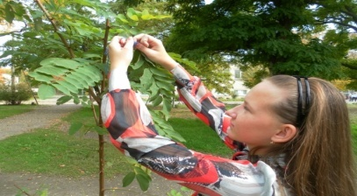
Рис. 11 Изучать природу всегда интересно

3. Выводы
1. Считаю, исследовательская деятельность, как никакая другая, воспитывает экологические, гражданские и патриотические чувства, закаляет характер.
2. Юные исследователи отличаются от сверстников стремлением к максимально глубокой проработке изучаемой темы, высокой концентрацией внимания, способностью к высокому уровню результатов деятельности.
3. Ученица 10 класса Богатырева Дарья сейчас возглавляет в школе детскую организацию «Экологический патруль», проводит акции за «Здоровый образ жизни», «Посади дерево»,» Помоги птицам», «Чистый берег», привлекает большое количество школьников в активную жизнь школы.
4. Шарифов Париз, работая над проектом «Экологически чистый транспорт- велосипед», проводит в весеннее- летний период велокроссы для детей разного уровня на дворовых детских площадках, приобщая к здоровому образу жизни.
5. Мои талантливые ученики участники областных научных экспедиций, областных слетов юных экологов, форума «Молодая волна- фактор роста» и везде они в числе лучших. Этим ребятам под силу многое и поставить для города сказку и выступить на Всероссийских конкурсах.
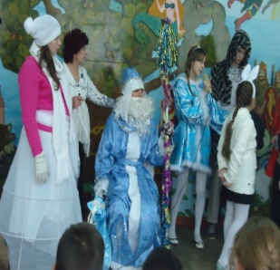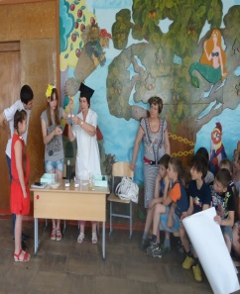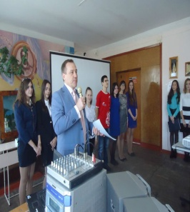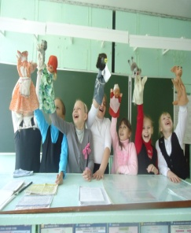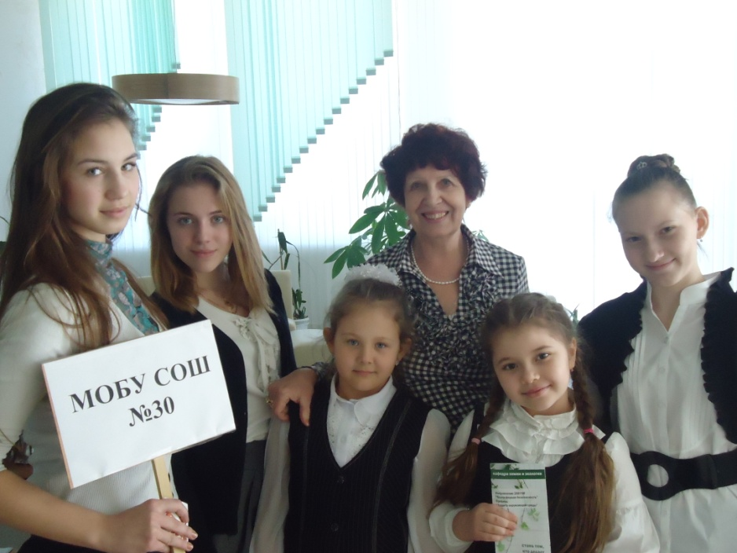
Рис. 12 Вот, такие мои исследователи!
6. На мой взгляд, данные результаты доказывают правильность и перспективность проектно-исследовательской деятельности в поддержке и воспитании экологической грамотности и одаренных детей.

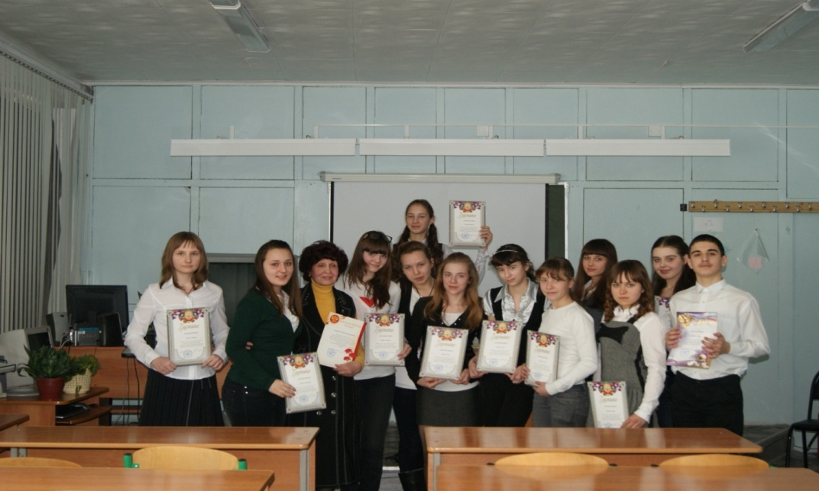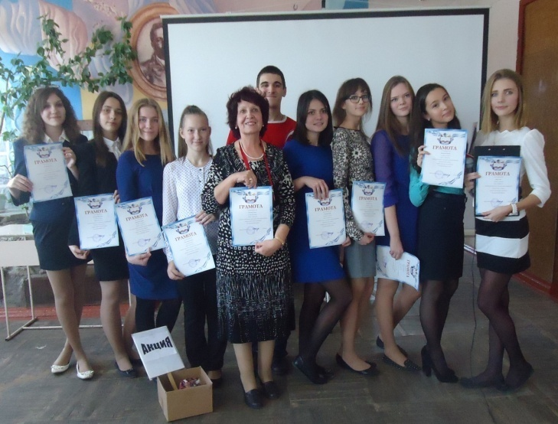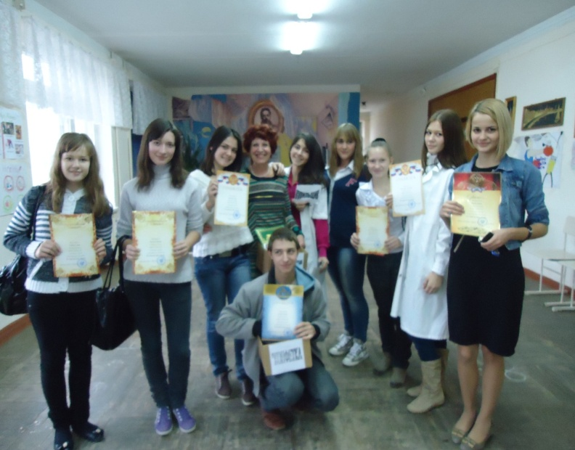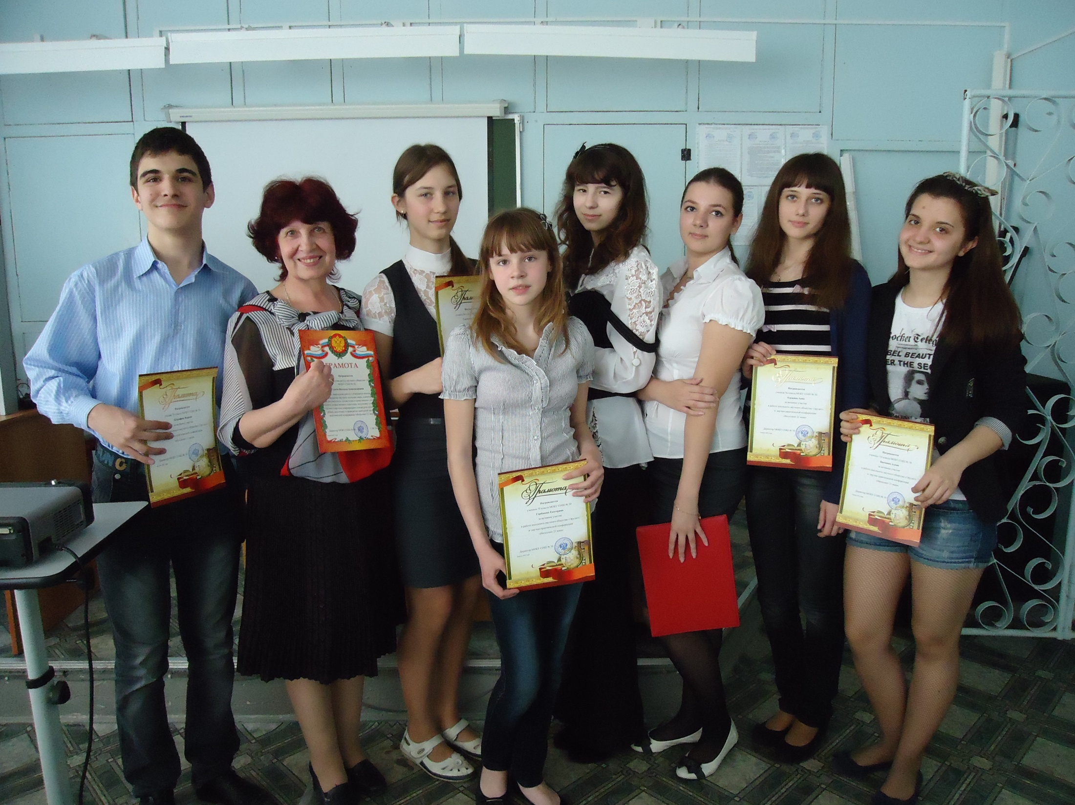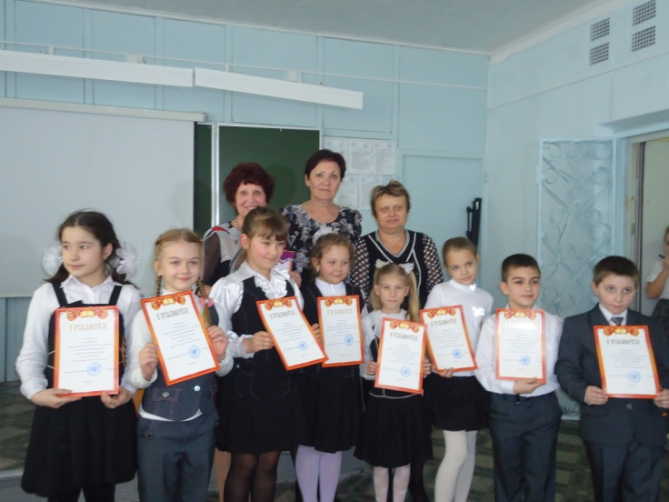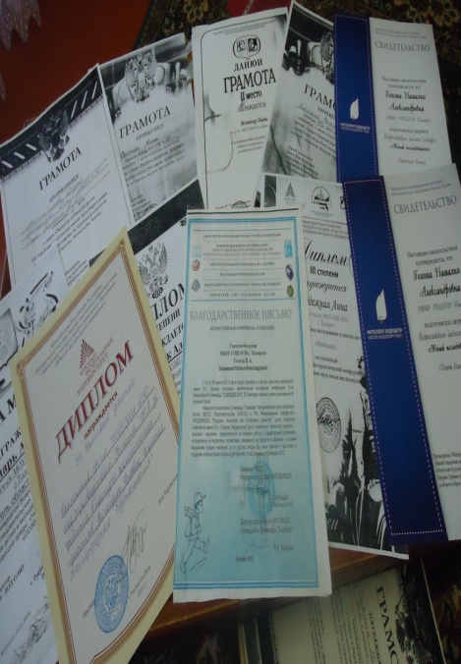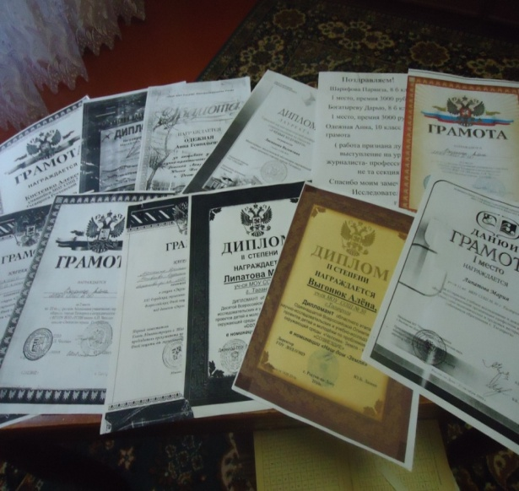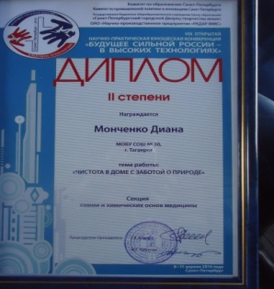
Рис.13 Результаты экологических конференций. По труду и награда!
4. Список используемой литературы:
1. Алексеев А.В. Практикум по экологии: Учебное пособие – М.: АО МДС.,1996
2.Афанасьев Ю.А. Мониторинг и методы контроля окружающей среды: Учебное Пособие: В 2 ч.-М.: Изд-во МНЭПУ, 1998
3.Грузднева Н. В. Занимательные опыты с веществами вокруг нас. СПб.:Крисмас, 2003
4. Голубчиков С.Н. Биохимическая оценка загрязнений российских территорий / Химия.- 1997.-№36
5.Макаров К.А. Химия и здоровье.- М.: Просвещение, 1985
6. Муравьёв А. Г. Оценка экологического состояния почвы: практическое руководство. –СПб.: Крисмас, 1999
7. Новиков Ю.В. Методы исследования качества воды водоёмов. –М.: 1999
8. Небел Б. Наука об окружающей среде. Как устроен мир: В 2 ч.: -М.: Мир, 1993
9. Реймерс Н.Ф. Природопользование. Словарь -справочник .- М.: Мысль, 1990
10.. Якулы Г.С. Санитарно- гигиенические методы исследования продуктов и воды: Справочное пособие. – Киев.: 1991
Интернет – ресурсы:
http//www.ug.ru/ - «Учительская газета»
http//www.school.edu.ru/ - Российский образовательный портал
http//schools.techno.ru/ - Образовательный сервер «Школы в Интернете»
http//www.1september.ru/ru/ - газета «Первое сентября»
table 3.0. –Периодическая система химических элементов Д.И.Менделеева
ChemOffice 6.0. –Поиск информации в Интернете по химии
http//www.hii.ru/ -«Химия и жизнь» научно – популярный журнал
http//www.alhimik.ru (Alhimik) –Полезные советы, эффектные опыты, химические новости
http/c- books.narod.ru (C-BOOKS) –Литература по химии
http/shnic.narod.ru – Опыты по химии

